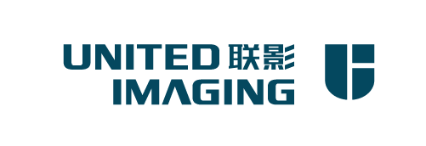**生为改变 选择无界**

**联影集团2024校园招聘正式启­动！**

**一、公司概况**

联影集团致力于为全球用户提供覆盖预防、诊断、治疗、康复全流程的创新解决方案，打造全智能医疗健康生态。集团内部中央研究院及多家子公司相互赋能，自主研发全线医学影像与放疗产品、生命科学仪器、医疗机器人、智能可穿戴设备及医疗芯片，并提供医疗数字化、医疗AI、医疗3D打印等一系列解决方案及第三方精准医学影像诊断中心服务。

**二、校招流程**

网申投递 — 在线测评 — 面试 — offer沟通 — 入职联影

网申：2023年8月23日起

测评：网申投递简历后须尽快完成测评

面试：2023年8月下旬起

Offer：2023年10月起

**三、目标人群**

全球2024届应届毕业生

**四、校招职位**

联影集团2024校园招聘将开放软件、算法、系统工程、硬件、产品管理、项目管理、科研合作、芯片研发、市场营销、管理培训生、临床应用、供应链管理等职位。

**五、工作地点**

上海、北京、武汉、深圳、西安、广州、成都等

**更多招聘信息请点击如下链接了解：**

[**https://united-imaging.zhiye.com/campus**](https://united-imaging.zhiye.com/campus)

**更多公司信息 请登录联影官网：**

[**https://www.united-imaging.com/cn/home/**](https://www.united-imaging.com/cn/home/)

**岗位直播间等更多招聘资讯，请关注“联影医疗招聘”官方微信公众号**

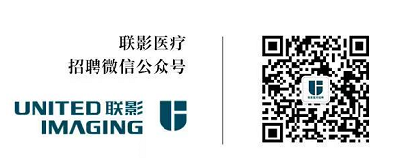

**如有疑问，可加入【联影2024校招华南大区交流群】 QQ群：752837060 HR将及时为大家解答。**

